水桥花园地下车库通风管道实施维修
提疑二
- 人防是否在本次范围内？
回复：在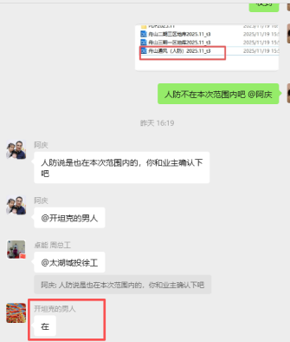
- 这个防护通风金属管道是不是指口部里的风管？
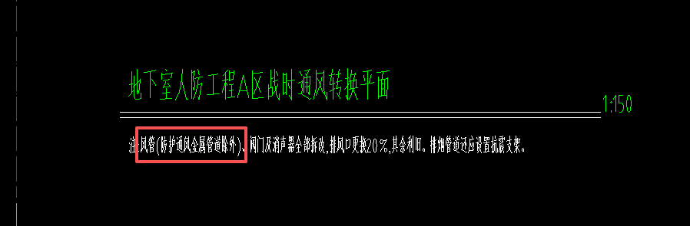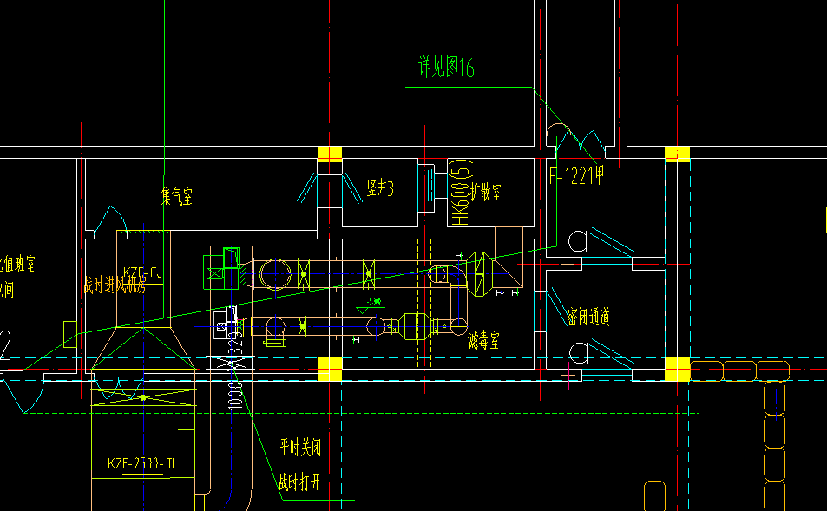
回复：是的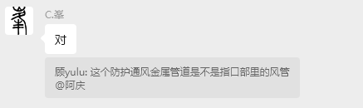
- 人防区域的更换后的风管材质、厚度是否和“二期三区、三期一区”一致还是按原设计？
回复：一致
- 人防区域的风口材质是否是钢制？
回复：与二期三区、三期一区一致
- 红框内风管（详图15上方）是否在本次范围内？在的话，请明确风管规格。
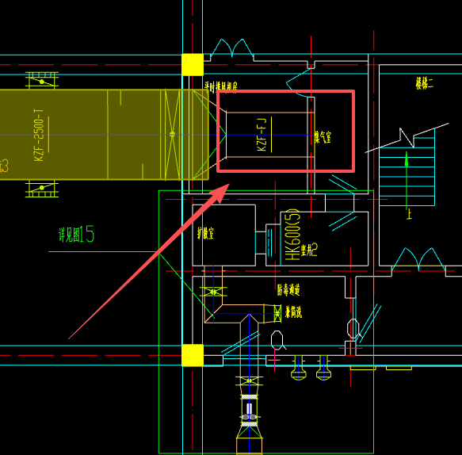
回复：在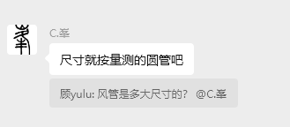
- 干厕的红框内风管（详图15下方）是否在本次范围内？
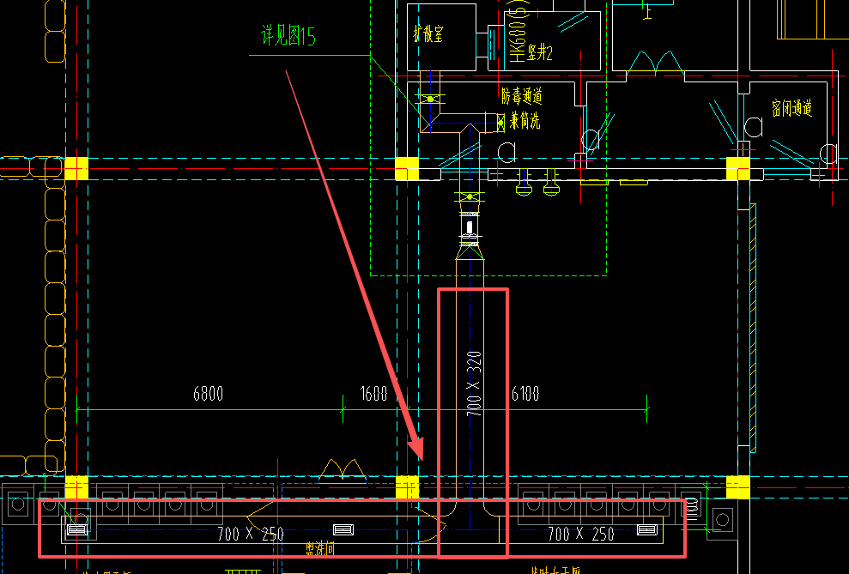
回复：在
- 单层百叶排风口（侧）规格是否是700*200带调节阀？
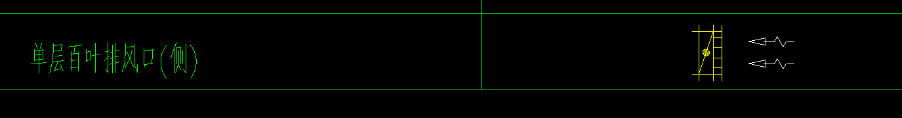
回复：是
- 请明确图中红框内是否是280℃排烟防火阀？
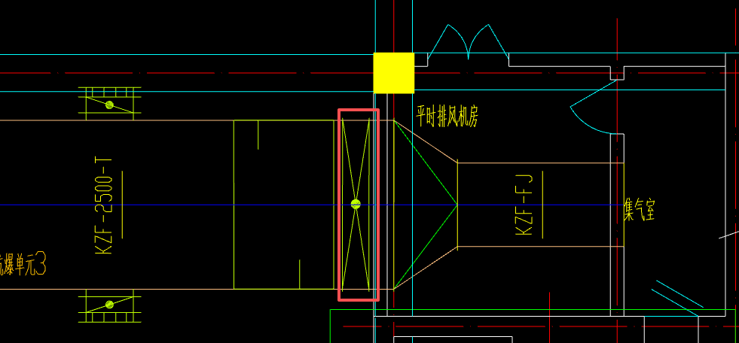
回复：是
苏州卓能工程造价咨询有限公司
2025年11月17日

